PRIENŲ R. JIEZNO GIMNAZIJOS
METINĖ VEIKLOS ATASKAITA

VADOVO PRANEŠIMAS

Jiezno gimnazija (toliau – Gimnazija) 2022–2023 mokslo metus pradėjo turėdama 228 ugdytinius. 2022 m. gruodžio 31 d. duomenimis, ugdytinių skaičius šiek tiek pasikeitė: 184 mokinys (12 klasių komplektų), 17 priešmokyklinio ugdymo grupės vaikų (1 mišri priešmokyklinio ugdymo grupė), ir 28 Ikimokyklinio ugdymo skyriaus (toliau – Skyrius) ugdytiniai (2 grupės). Treti metai Gimnazijoje ugdytinių skaičius nesumažėjo (paveikslėlyje pateikiamas kasmetinis ugdytinių skaičius gruodžio 31 d. duomenimis):

1 pav. Jiezno gimnazijos ugdytinių skaičiaus palyginimas pagal metus

Nemažai daliai ugdytinių (47,28 proc.) skiriamas nemokamas maitinimas (skirta 87). Nemažėja mokinių, turinčių specialiųjų ugdymosi poreikių (2022–2023 m. m. – 11,41 proc.; 2021–2022 m. m. šie mokiniai sudarė 11,56 proc.): pagal pritaikytas programas gimnazijoje mokosi 16 mokinių, pagal individualizuotas programas – 5 mokiniai. Lyginant su ankstesniais mokslo metais, šiek tiek sumažėjo pavežamų mokinių skaičius – 75 (2021 m. buvo pavežami 82 ugdytiniai; 2020 m. – 83 ugdytiniai). Gimnazijoje veikia 1 pailgintos mokymosi dienos grupė (ją lanko 30 pradinių klasių mokinių). Daugiau mokinių grupę lanko penktadieniais, kuomet nėra galimybės lankyti Dienos centro Prienų rajono Jiezno paramos šeimai centre. Dirba 54 darbuotojai (1 mažiau nei prieš metus), iš kurių 29 mokytojai, 5 pagalbos mokiniui specialistai, bibliotekininkė, 3 administracijos vadovai, vyr. buhalterė bei 15 aptarnaujančio personalo darbuotojų. Gimnazija iš viso turi 54,56 etato (vidutiniškai po 1,01 etato vienam darbuotojui): ikimokyklinio, priešmokyklinio, bendrojo ir meninio ugdymo mokytojų apskaičiuota 26,71 etato; ugdymo procesui organizuoti ir valdyti – 2 etatai; švietimo pagalbai teikti – 6,9 etato ir kitų pareigybių – 18,95 etato.
Svarbiausi Jiezno gimnazijos 2022 m. pasiekimai
- Individualią pažangą 2022 m. padarė 51,85 proc. Tai 20,5 proc. didesnė mokinių dalis nei 2020–2021 m.m. Mokinių, besimokančių pagrindiniu ir aukštesniuoju pasiekimų lygiu, dalis išaugo nuo 47,59 proc. iki 50 proc.
- Mokinių pasiekimai labiau atitinka bendrųjų programų reikalavimus: ne žemesnį nei patenkinamą balą iš matematikos PUPP gavo 71,43 proc. (2022 m.) mokinių vietoj 53,33 proc. (2021 m.), antrus metus iš eilės ne žemesnį nei patenkinamą balą iš lietuvių kalbos PUPP gavo 100 proc. (2022 m.) mokinių vietoj 73,92 proc. (2019 m.). Geresni šių valstybinių brandos egzaminų (VBE) įvertinimų vidurkiai: biologijos ir matematikos VBE už savivaldybės bendrojo ugdymo mokyklų vidurkį, istorijos – už šalies bendrojo ugdymo mokyklų vidurkį, anglų kalbos ir geografijos VBE – reikšmingai didesnis ir už savivaldybės, ir už šalies bendrojo ugdymo mokyklų vidurkį.
- Siekiant gerinti mokinių pasiekimus ir tobulinti pamokos kokybę, ypatingas dėmesys skirtas mokinių asmeninės pažangos stebėsenai ir mokinių patyriminiam ugdymui diegti. Mokytojai lankėsi vieni kitų pamokose, sėmėsi gerosios patirties stebėdami ir aptardami kolegų veiklas, teikė grįžtamąjį ryšį. Kolegų pamokas 2020–2021 m.m. stebėjo 43,75 proc. mokytojų, o 2021–2022 m. m. - 96,43 proc. mokytojų.
- Tęsiamas platesnis ir gilesnis STEAM dalykų (gamtos mokslų, technologijų, informacinių technologijų, inžinerijos, menų/dizaino, matematikos) ugdymas, STEAM komanda pagal pasirengtą veiksmų planą nuosekliai įgyvendina STEAM veiklas. Sėkmingas ir nuoseklus integruotų patyriminių projektinių veiklų organizavimas: moduliai „Patyriminis mokymasis“ 5-8, gimnazijos I-II klasėse, sukurta tradicija organizuoti STEAM konferenciją (tiriamieji ir projektiniai mokinių darbai, jų pristatymas).

STRATEGINIŲ VEIKLOS TIKSLŲ ĮGYVENDINIMAS

Prienų r. Jiezno gimnazijos 2022–2024 m. strateginis planas parengtas ir, suderinus su Prienų rajono savivaldybės administracijos direktoriumi, patvirtintas 2022 m. gegužės 10 d. direktoriaus įsakymu Nr. (1.3.)-V1-103. Plane numatytos dvi strateginės kryptys (tikslai): 1. sudaryti sąlygas kiekvieno mokinio pažangai augti, energingai ir sklandžiai atnaujinant ugdymo turinį, įsivertinimo bei stebėsenos sistemas; 2. drąsinti kiekvieno bendruomenės nario įsitraukimą į tinklaveiką ir aplinkų bendrakūrą, sistemingai modeliuojant bendruomeniškos veiklos praktiką. Strategijos įgyvendinimo laikotarpio pažangos rodiklių vertinimui atlikti sudarytos darbo grupės, kurios pagal turimus duomenis (plačiojo įsivertinimo ataskaitas, giluminio vertinimo sričių išvadas, tėvų, mokinių klausimynų duomenis bei kitais būdais rinktus Gimnazijos bendruomenės nuomonę iliustruojančius įvertinimus) 2023 m. sausio mėnesį atliko tarpinį rodiklių vertinimą, o apibendrintas išvadas pristatė 2023 m. sausio 17 d. Mokytojų tarybos posėdyje. Per pirmus strateginio laikotarpio metus pavyko pasiekti 51,52 proc. (17 rodiklių) pažangos rodiklių planuotą pasiekimų lygmenį, 42,42 proc. – pasiekta iš dalies, du rodikliai buvo įvertinti „nepasiekta“ (iš 33 pažangos rodiklių).
Gimnazijos 2021–2022 m.m. veiklos plane buvo užfiksuoti du metiniai veiklos tikslai: 1. tobulinti pamokos kokybę, stiprinant profesinį dialogą ir gebėjimą taikyti patyriminio ugdymo principus; 2. formuoti kiekvieno mokinio savivaldaus mokymosi įgūdžius, tobulinant ugdymą karjerai. Prienų r. Jiezno gimnazijos 2021–2022 mokslo metų veiklos plano išsami įgyvendinimo analizė pateikiama Prienų r. Jiezno gimnazijos 2022–2023 mokslo metų veiklos plano 7-19 psl. (http://jieznogimnazija.lt/wp-content/uploads/2022/09/Veiklos-planas_2022_2023_galutinis.pdf) Suskaičiavus nuveiktus darbus, galima pasidžiaugti daugumos įgyvendintų priemonių sėkmingumu (žr. 2 pav.).
Mokytojų tarybos nuomone, 2021–2022 m.m. veiklos tikslų ir uždavinių įgyvendinimas vertinamas labai gerai.
Prienų r. Jiezno gimnazijos 2022–2023 mokslo metų veiklos plane fiksuojami du Gimnazijos bendruomenės susitarimai dėl veiklos tikslų: 1. įveiklinti pasiekimų gerinimo planavimo sistemą, garantuojančią savalaikį kiekvienam mokiniui kylančių mokymosi sunkumų atpažinimą ir efektyvių priemonių taikymą; 2. taikyti bendruomeniškos veiklos praktiką, generuojančią įsitraukimą į aplinkų bendrakūrą.

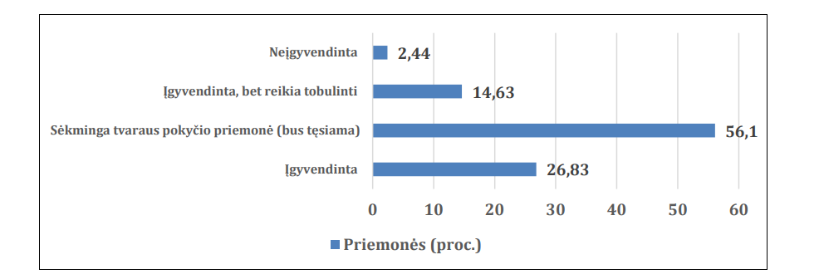
2 pav. Jiezno gimnazijos metinių veiklos plano priemonių įgyvendinimas

Abiejų tikslų išsikeltų uždavinių sėkmingumas ir priemonių kokybė bei veiksmingumas buvo matuojamas, kaip ir kasmet, atliekant tarpinę analizę Mokytojų tarybos posėdyje 2022 m. sausio 17 d. (įvertinta pakankamai gerai), o galutinė analizė bus atlikta Mokytojų tarybos ir Gimnazijos tarybos posėdžiuose 2023 m. birželio mėn.

_______________________

